Pautas para Elaboración del Proyecto de Grado

Pautas Generales que se deben seguir

1. El Documento del Proyecto de grado debe ser redactado en letra ARIAL 12 en color negro. HECHO
2. El Interlineado debe ser de 1,5 líneas. HECHO
3. Los Títulos y Subtítulos deben ir en letra Arial y pueden tener un tamaño máximo de 16 puntos, pudiendo ser estos de color diferente al negro HECHO
4. El Número máximo de páginas es de 25 (25 pág). No incluye los formatos CTGIS. HECHO
5. Los márgenes deben ser: izquierda: 4 cm; superior: 4 cm; derecha: 3 cm e inferior: 3 cm. HECHO
6. Todos los inicios de párrafos llevan sangría. HECHO
7. Todos los párrafos deben estar separados por un espacio o línea en blanco entre ellos. HECHO
8. Las páginas del documento deben estar numeradas en la parte inferior. La carátula no lleva el número de página (pero si se cuenta como 1).
9. En Caso de agregar algún encabezado al documento del proyecto, éste debe hacerse con tamaño de letra menor o igual a 8 puntos, y no deben colocarse logos de empresas. Solo se permite el logo de la UDO si lo desea.
10. Utilizar las **Normas APA-UPEL** para la elaboración de Citas, Referencias y Bibliografías en todo el documento del proyecto.

Contenido del documento de Proyecto de Grado para Revisión

1. CARATULA
2. PLANTEAMIENTO DEL PROBLEMA
3. OBJETIVOS
   1. OBJETIVO GENERAL
   2. OBJETIVOS ESPECÍFICOS
4. MARCO TEORICO REFERENCIAL
5. MARCO METODOLÓGICO
6. ETAPAS DEL PROYECTO
7. CRONOGRAMA DE ACTIVIDADES
8. BIBLIOGRAFÍA

1.- Carátula

 La carátula debe contener lo siguiente:

* La información de la Universidad de Oriente.
* Logo de la Universidad de Oriente con sus colores Originales.
* Título del Proyecto en Mayúsculas y Negrita.
* Autor (es) y finalmente
* Tutor Académico y Tutor Externo, uno al lado del otro. (Se colocan los dos sólo si es Pasantía)
* ¡La Carátula solo la firman los Tutores!
* Ejemplos de Carátulas:
  + Para Tesis de un (1) Estudiante :
  + [Caratula Tesis - 1 Estudiante.doc (80,5 kB)](http://files.ctgis.webnode.es/200000031-1449e1543a/Caratula%20Tesis%20-%201%20Estudiante.doc)
  + Para Tesis de dos (2) Estudiantes :
  + [Caratula Tesis - 2 Estudiantes.doc (85 kB)](http://files.ctgis.webnode.es/200000032-e9102ea09e/Caratula%20Tesis%20-%202%20Estudiantes.doc)
  + Para Pasantía :
  + [Caratula Pasantía Ejemplo.doc (85 kB)](http://files.ctgis.webnode.es/200000033-e48cee5836/Caratula%20Pasantia%20Ejemplo.doc)

  2.- Planteamiento del Problema (3 pág)

El Planteamiento del Problema representa el Que, Como y Porque del proyecto. Aquí se debe indicar de forma clara y sin colocar como subtítulos: *El Problema*que se busca resolver con el proyecto, el*Propósito*del proyecto, la*Metodología*a seguir, el*Alcance* de la investigación, la*Importancia*y la *Originalidad.*  
Debe empezar con la ***Descripción del Problema***;  indicando luego de forma clara el ***Propósito*** de la Investigación lo cual consiste en indicar QUE es lo que se realizará en la investigación. Seguidamente se debe narrar ***Como*** se va a abordar el problema que origina la investigación para lograr resolverlo; esta parte está relacionada con la explicación de forma ordenada y resumida del procedimiento metodológico que se seguirá para dar solución al problema enfrentado; se debe mencionar claramente la(s) metodologia(s) que se seguirán en la investigación, nombrando incluso los autores de las mismas en los casos que aplique.

Una vez que se ha formulado la forma como será abordado y resuelto el problema, seguidamente, se debe indicar o escribir de forma bien específica el ***Alcance*** del proyecto, donde se debe indicar claramente hasta donde llega la investigación. Después se debe explicar la ***Originalidad*** del proyecto, lo cual debe ir relacionado con la aplicación de nuevas metodologías, proyecto inédito, etc. y finalmente enunciar y formular la ***Importancia*** del proyecto como tal.

Se debe utilizar una narrativa impersonal en toda la redacción del Plenteamiento del Problema y no se colocan subtitulos dentro del mismo, Además, si se indica alguna referencia durante la redacción del planteamiento del problema, la misma debe ser presentada siguiendo las pautas de las normas Apa-Upel.

  3.- Objetivos (1 pág)

Plantear el Objetivo General del Proyecto y los Objetivos Específicos que lleven al cumplimiento del objetivo general

**Objetivo General:**

Normalmente es muy parecido al título, pero colocando el verbo principal en infinitivo

**Objetivos Específicos:**

Deben estar organizados según los niveles taxonómicos (de menor nivel a mayor nivel). Un objetivo específico no puede tener mayor nivel taxonómico que el objetivo general.

Se permite un máximo de seis (6) objetivos específicos.

Los objetivos no pueden tener más de un verbo en infinitivo.

4.- Marco Teórico Referencial (10 pág.)

Representa la especificación de las referencias teóricas utilizadas como base para el proyecto de investigación. En esta sección se realiza un análisis exhaustivo de los antecedentes, teorías, metodologías, técnicas y estudios que sirven de sustentación y que serán aplicadas durante la realización de la investigación. Todo el marco teórico debe ser referenciado y citado siguiendo las **Normas APA-UPEL**.

Debe ser presentado en dos secciones: **Antecedentes**y **Bases Teóricas** **Referenciales**.

**Antecedentes:** Representa estudios e investigaciones directamente relacionadas con el tema de investigación; pueden ser artículos publicados en revistas, trabajos de grado de pregrado o postgrado, ensayos, etc. Debe realizar la cita de los antecedentes, realizando una narrativa coherente y elegante en la que quede reflejado, el propósito que tuvo la investigación, la metodología aplicada en el mismo y el principal resultado obtenido en ella. En ningún caso debe colocar el título del antecedente en la narrativa.

**Bases Teóricas Referenciales:**En esta sección deben reflejarse todas aquellas referencias teóricas que servirán de base para el buen desarrollo del proyecto de investigación. Todas las bases teóricas deben ser referenciadas y citadas siguiendo las **Normas APA-UPEL**

5.- Marco Metodológico (3 pág)

Indicar los siguientes aspectos referentes a la investigación o proyecto que desea desarrollar:

**Tipo de Investigación:**

Identificar claramente el tipo investigación del proyecto, especificando en que autor se basa para realizar la identificación.

**Nivel de Investigación**: Establecer el Nivel de la investigación del proyecto a realizar y de la misma manera debe especificar en qué autor se basa para definir el nivel.

**Técnicas a Utilizar**: Indicar las herramientas y técnicas que pretende utilizar durante el desarrollo del proyecto, explicando cómo serán utilizadas y para que serán aplicadas. Aqui no debe dar definiciones de las técnicas, solo debe explicar como serán utilizadas en el proyecto.

6.- Etapas del Proyecto (4 pág)

Describir de forma detallada las etapas necesarias para el logro del cumplimiento de los objetivos propuestos. Debe utilizar un orden lógico y coherente para describirlas, así como también es de caracter obligatorio indicar la(s) metodología(s) y/o técnicas que aplicará en el proyecto. Cada etapa debe terminar con la duración estimada de la misma.

7.- Cronograma de Actividades (1 pág)

Elaborar un cronograma de actividades tipo diagrama de gant con las etapas descritas en la sección 6 y su duración. Debe llevar lo siguiente:

* Título del proyecto en la parte superior.
* Tabla con el cronograma
* Autor (es) del proyecto
* Fecha de Inicio y
* Fecha de Culminación

Ejemplo:

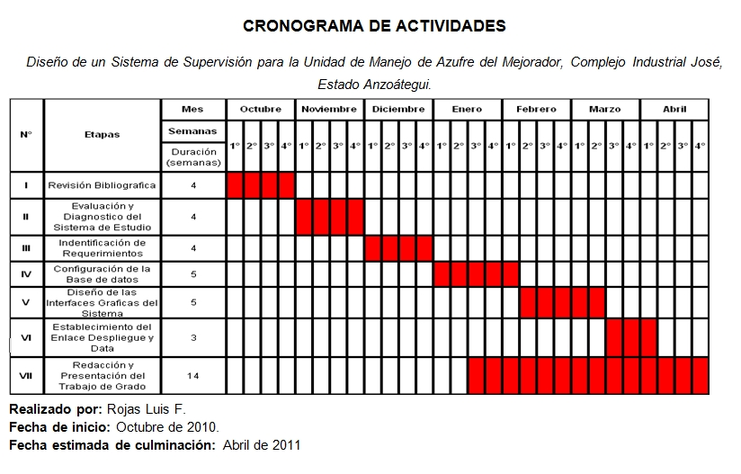

7.- Bibliografías (3 pág)

La lista de referencias incluye las fuentes que han sido citadas, comentadas y referenciadas en el proyecto. Estas bibliografías o lista de referencia se debe presentar ordenada Alfabéticamente según el criterio de autoría, siguiendo las reglas que se exponen en las Normas APA-UPEL

Leer más: [http://ctgis.webnode.es/anteproy/pautas-para-elaboracion/](http://ctgis.webnode.es/anteproy/pautas-para-elaboracion/?utm_source=copy&utm_medium=paste&utm_campaign=copypaste&utm_content=http%3A%2F%2Fctgis.webnode.es%2Fanteproy%2Fpautas-para-elaboracion%2F)  
Crea tu propia web gratis: [http://www.webnode.es](http://www.webnode.es/?utm_source=copy&utm_medium=paste&utm_campaign=copypaste&utm_content=http%3A%2F%2Fctgis.webnode.es%2Fanteproy%2Fpautas-para-elaboracion%2F)